DNS

Miguel Ángel de la Rosa Leva
2 DAW🌑
PREPARACIÓN DE MÁQUINAS

1.1 - SERVIDOR. Nombramos a la maquina como doraemon.iesrgu.com:
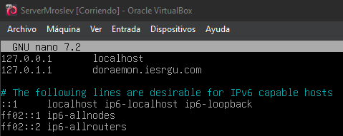
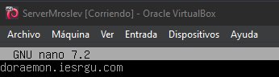

1.2 - SERVIDOR. Cambiamos la ip del servidor a 192.168.x.254:
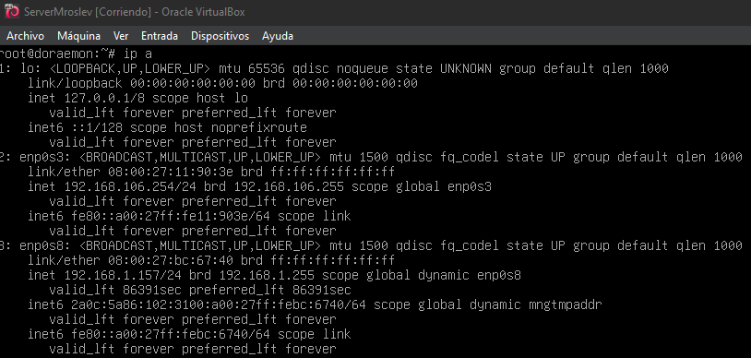
2 .1- CLIENTE. Nombramos a la maquina como nobita.iesrgu.com:
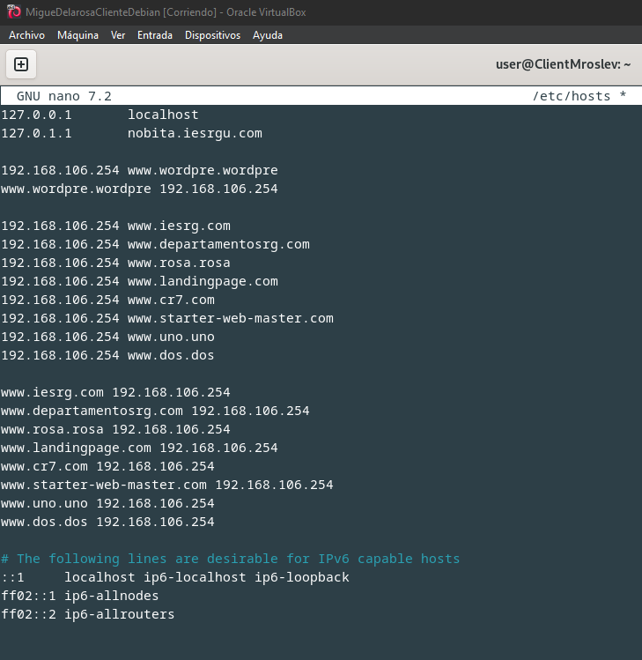
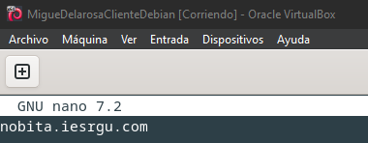
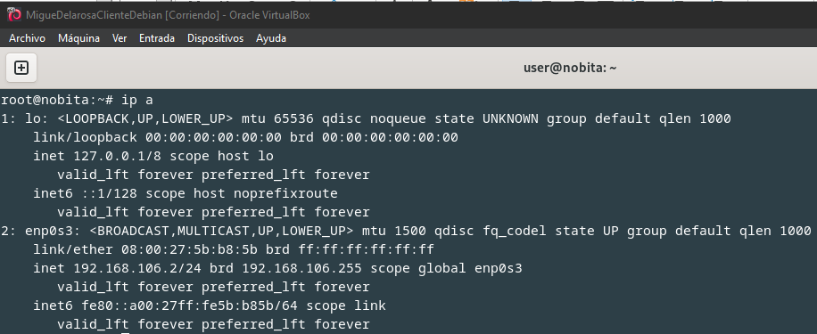
2 .1- CLIENTE. Cambiamos la ip del cliente a 192.168.x.2:
CONFIGURACIÓN DEL DNS

3.1- SERVIDOR. Realizamos un purge a “dnsmasq”:
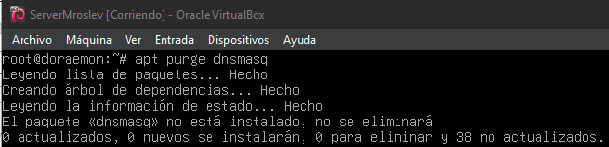
3.2- SERVIDOR. Instalamos bind9
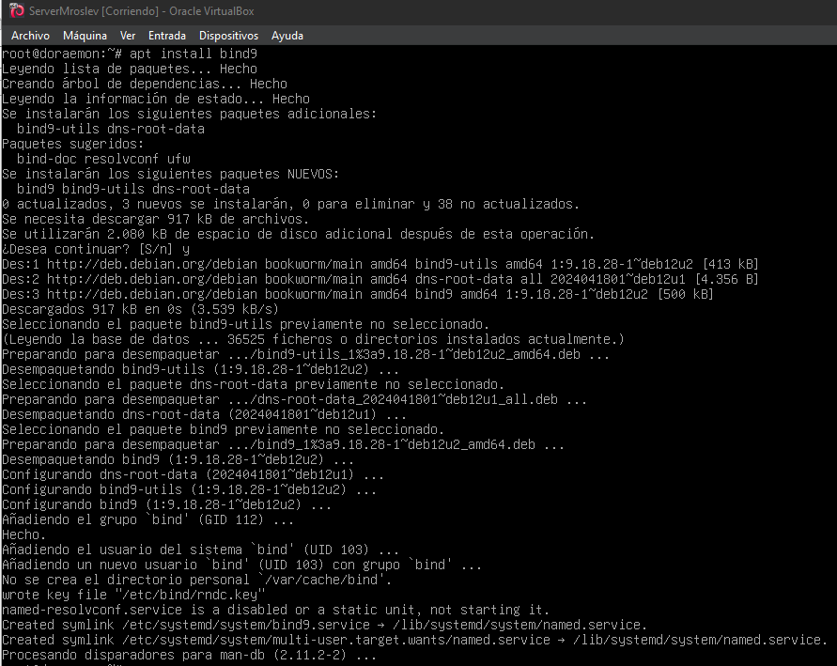
3.2- SERVIDOR. Modificamos el archivo “/etc/bind/named.conf.local”
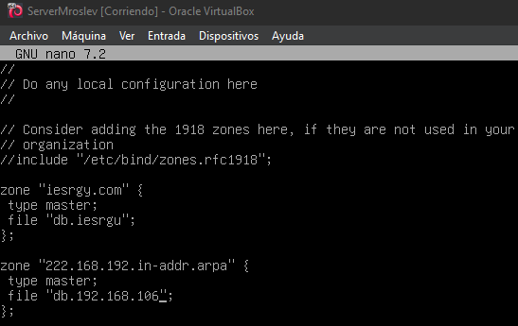
3.3- SERVIDOR. Copiar los archivos para configurar:
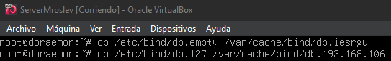

3.4- SERVIDOR. Configuración de nano /var/cache/bind/db.iesrgu:
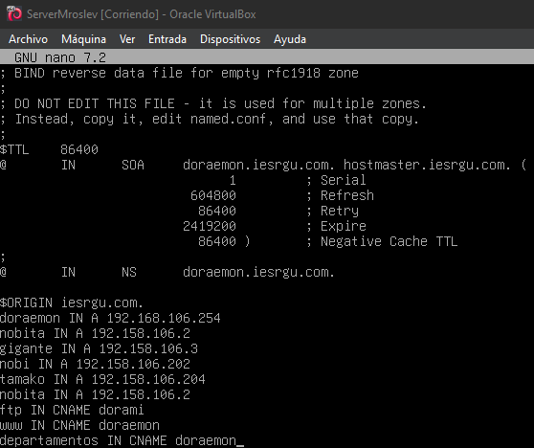

3.5- SERVIDOR. Modificamos el fichero de resolución inversa:
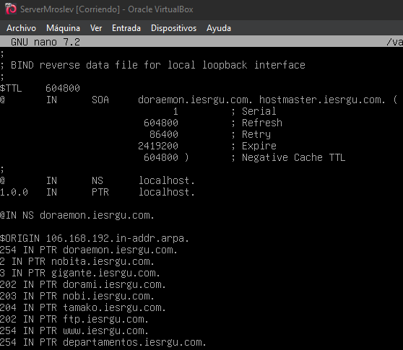

3.6- SERVIDOR. Configuración del reenviardor /etc/bind/named.conf.options:
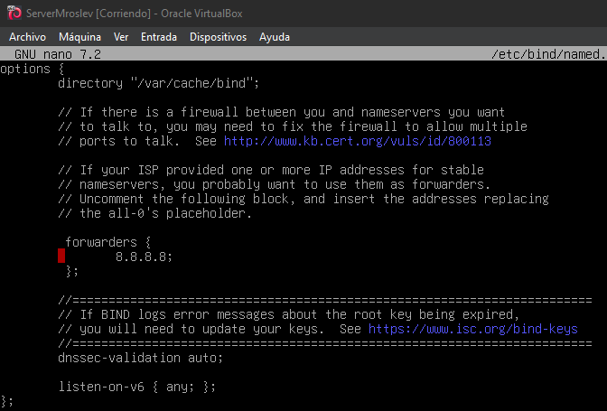

3.7- SERVIDOR. Modificamos el servicio DHCP con la nueva DNS
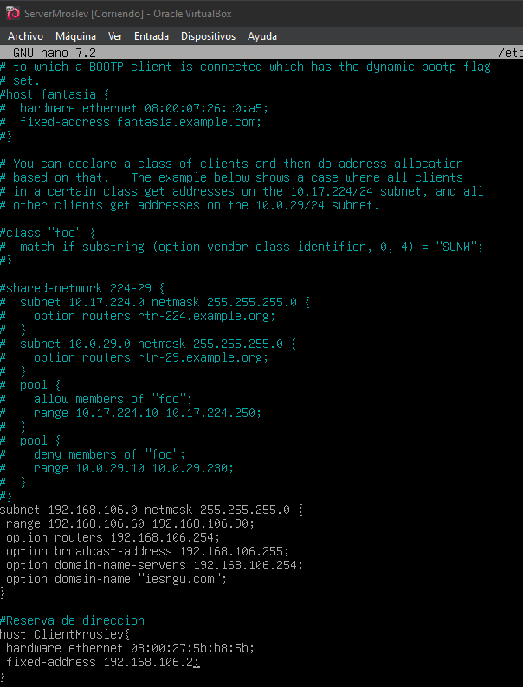

3.8- SERVIDOR. Reload de los servicios:
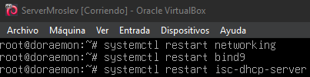

3.9- SERVIDOR. Comentamos las direcciones “hosts” en el cliente:
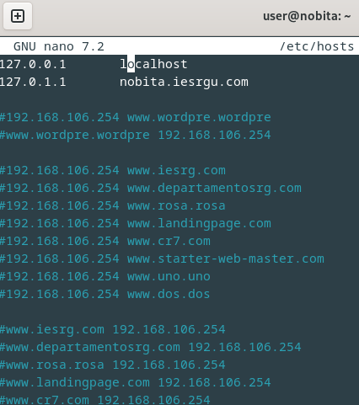

4- CLIENTE. Comprobación del DNS:
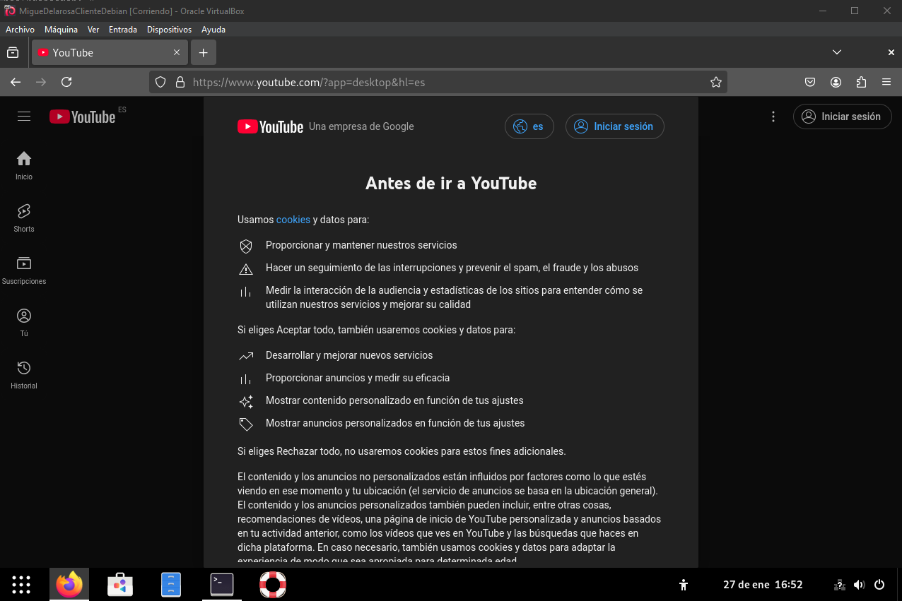
Como se puede apreciar se puede acceder a la perfección a youtube con el DNS configurado.

5.1- CLIENTE (nobita). Dig a “doraemon.iesrgu.com”
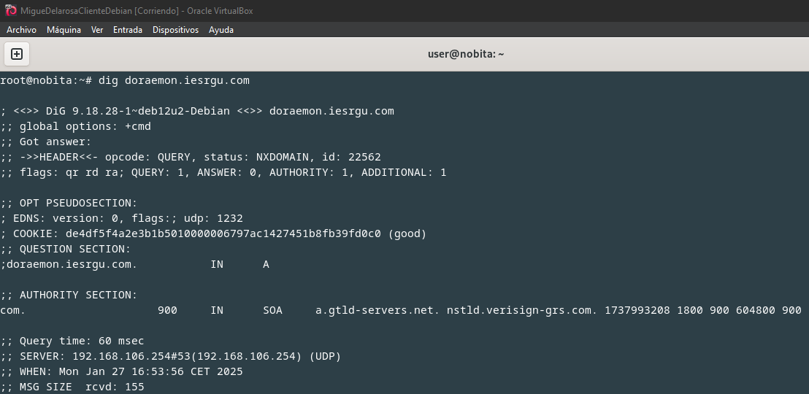
5.2- CLIENTE (nobita). Dig a “www.iesrgu.com”
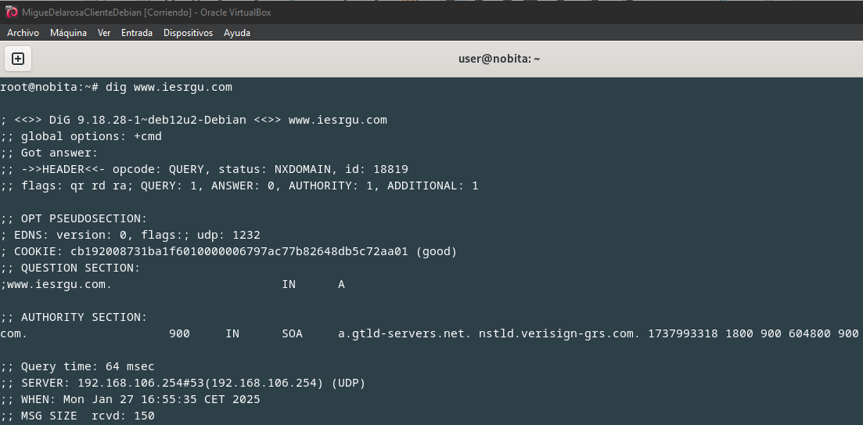
5.3- CLIENTE (nobita). Dig a “ftp.iesrgu.com”
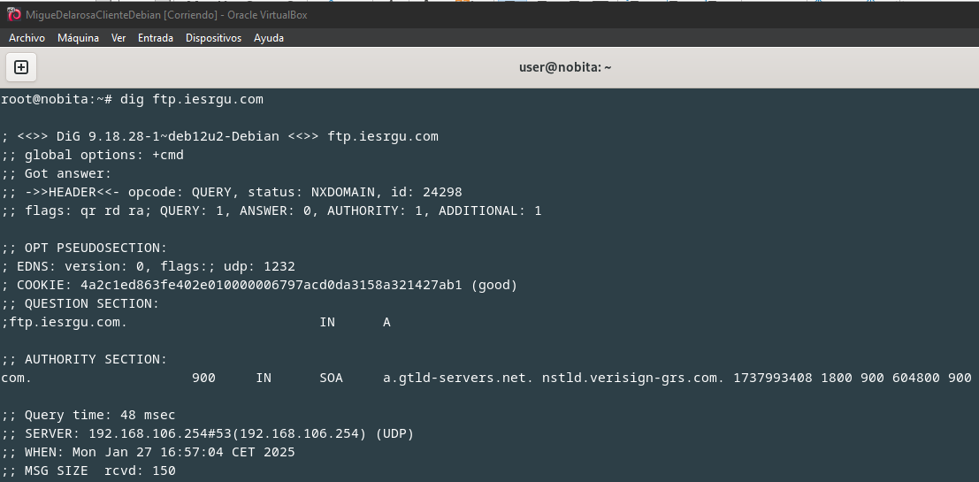

5.4- CLIENTE (nobita). Dig a “nobita.iesrgu.com”
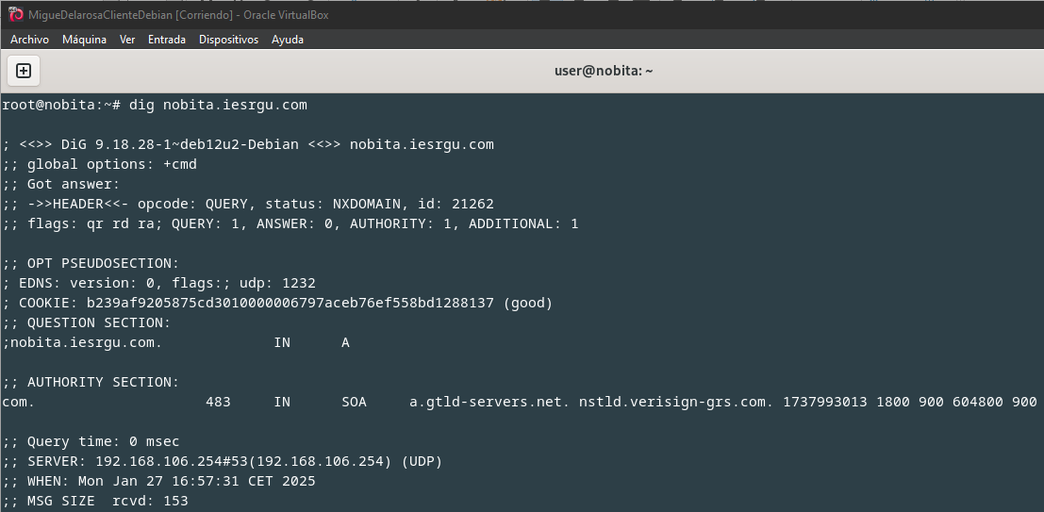
5.5- CLIENTE (nobita). Dig al servidor DNS
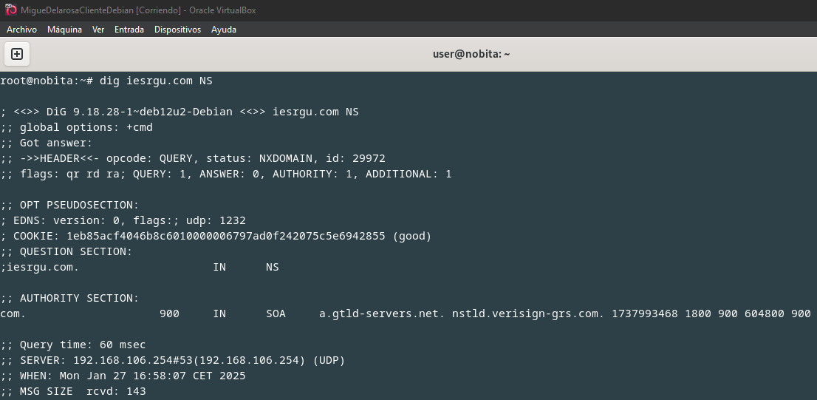
5.6- CLIENTE (nobita). Dig a “www.us.es”
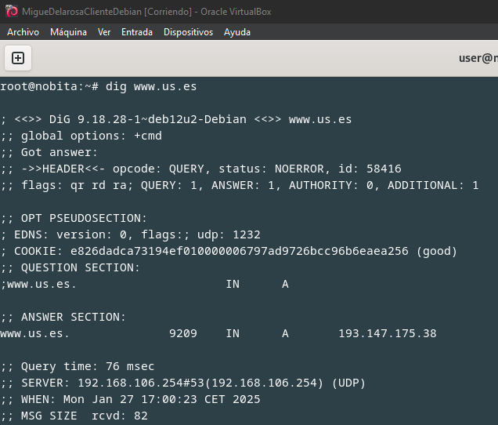
5.7- CLIENTE (nobita). Dig a la IP “192.168.106.203”
